1. 书籍信息

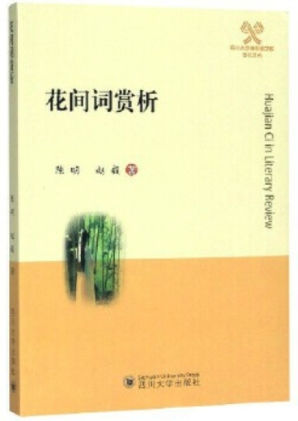

《花间词赏析》

作者：陈明，赵毅

出版社：四川大学出版社

出版年：2020 年

索书号：I207.23/7467H

馆藏地：明远文库，江安馆一楼新到资源，文理馆中文图书，工学馆中文图书

1. 书籍简介

《花间词赏析》共收花间派十八位词人的作品一百八十首，所选作品既考虑每位词人的艺术特色，也考虑其风格、题材的多样性。每位词人的作品前列有该词人小传，词人和作品的排列顺序皆以《花间集》为准，采用一首词一篇赏析之文。本书主要对词的思想内容和艺术特点进行详细的分析和鉴赏，凡结论和专家评语都有具体的分析，且注释翔实、简明，所列词条较多，有必要的注音。

1. 作者简介

陈明，四川营山县人，四川大学外国语学院副教授。中医世家出身，少年时代即开始学习古代汉语和中医典籍，曾在中科院成都生物所和成都美领馆从事翻译工作。

赵毅，四川渠县人，四川大学外国语学院教授，硕士生导师。曾在教育部驻加拿大多伦多总领事馆工作，香港大学访问学者，先后就读南京大学和四川大学，文艺学博士。

1. 感悟

《花间集》在词学史上意义重大，是我国文学史上第一部文人词总集，标志着词作为一种文体的正式确立。“闲梦江南梅熟日，夜船吹笛雨潇潇”、“竹疏虚槛静，松密醮坛阴”、“帘外欲三更，吹断离愁月正明，空听隔江声”，一首首花间词，仿佛流动的生命，记录了历史的沧桑、文士的闲情、闺阁的风月，在作者优美生动的解读下，我更能感受到古典时期特有的华丽、优雅和浪漫，花间词犹如繁花一样绚烂，芳香迷人，虽然短暂风靡一时，却留下了永恒记忆。

——四川大学图书馆志愿者队文理分队 商学院 夏昕露

身为一个工科“直男”，平时接触的多是公式、定理、实验，难免有些枯燥乏味。闲暇时，我喜欢泡一杯绿茶，闻着袅袅余香，读着手中的词曲，彷佛可以和千年前的古人灵魂交流，一起徜徉在美妙的文化海洋。《花间词》是中国文学史上第一部词总集，它是以词从乐、以调定律的“律词”，而本书共收花间派十八位词人的作品一百八十首，具有不同但鲜明的艺术风格。身处于这个略显浮躁、充满“内卷”的时代，适当放松、充盈内心尤为重要，而读词赏词，既可以和古人对话，学到一些人生哲理，又可以净化心灵，何乐而不为呢？

——四川大学图书馆志愿者队文理分队 电气工程学院 陈鹏

1. 相关书籍推荐

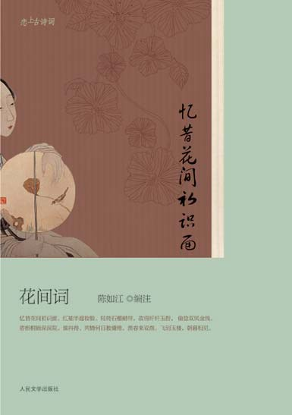

《忆昔花间初识面》

作者：陈如江

出版社：人民文学出版社\2017

索书号：I207.23/7443Y(2)

馆藏地：江安馆

图文：四川大学图书馆志愿者队文理分队

审校：林の夕

组稿：资源建设中心